ГУАП
КАФЕДРА № 43
ОТЧЕТ
ЗАЩИЩЕН С ОЦЕНКОЙ
ПРЕПОДАВАТЕЛЬ
должность, уч. степень, звание |  | подпись, дата |  | инициалы, фамилия

ОТЧЕТ ПО ЛАБОРАТОРНОЙ РАБОТЕ № 4

по дисциплине: Компьютерная графика
РАБОТУ ВЫПОЛНИЛ
СТУДЕНТ ГР. | 4131 |  |  |  | Шведчиков В.А.
 |  |  | подпись, дата |  | инициалы, фамилия

- Цель работы.

Изучение основ использования OpenGL и GLUT. Создание приложения с использованием функций отражения фигур в другой фигуре OpenGL.

- Листинг программы:

#include <windows.h>
#include <iostream>
#include <stdlib.h>
#include <glut.h>

using namespace std;
#include <glaux.h>

#pragma comment(lib,"glaux.lib")
float x = 10.0f;float y = 10.0f;
float z = 10.0f; int i=1;
int i1=2;int i2=3;int xxx=10;
int xxx1=0; int xxx2=0; int j=0;
bool rot=true; double a= 0;

const float LIGHT_POS = 7.0f;
const float BOX_HEIGHT = LIGHT_POS ;
const float FLOOR_SIZE = 25.0f; //размер пола
GLUquadricObj *my;

void drawFigures(float angle) {

GLuint texture[6];
AUX_RGBImageRec *texture2;
glEnable(GL_DEPTH_TEST);
glEnable(GL_TEXTURE_2D);
texture2 = auxDIBImageLoad(L"1.bmp");
glBindTexture(GL_TEXTURE_2D, texture[1]);
glTexParameteri(GL_TEXTURE_2D, GL_TEXTURE_MIN_FILTER, GL_LINEAR);
glTexParameteri(GL_TEXTURE_2D, GL_TEXTURE_MAG_FILTER, GL_LINEAR);
glTexImage2D(GL_TEXTURE_2D, 0, 3, texture2->sizeX, texture2->sizeY, 0,
GL_RGB, GL_UNSIGNED_BYTE, texture2->data);
glGenTextures(1, &texture[1]);
glPushMatrix();
glTranslated(-2,2,0);
glRotatef(-angle, -10.0f, 1.0f, 0.0f);
glRotatef(0.0f+x,0.0f,1.0f,0.0f);
auxSolidSphere(1);
glPopMatrix();

AUX_RGBImageRec* fon= auxDIBImageLoad( L"2.bmp" );
my = gluNewQuadric();
gluQuadricTexture(my, GL_TRUE);
glTexParameteri(GL_TEXTURE_2D, GL_TEXTURE_MIN_FILTER, GL_LINEAR);
glTexParameteri(GL_TEXTURE_2D, GL_TEXTURE_MAG_FILTER, GL_LINEAR);
glPixelStorei(GL_UNPACK_ALIGNMENT, 1);
glTexImage2D(GL_TEXTURE_2D, 0, 3,
fon->sizeX,
fon->sizeY,
0, GL_RGB, GL_UNSIGNED_BYTE,
fon->data);
glPushMatrix();
glTranslated(3,1,0);
glRotatef(-angle, 1.0f, 1.0f, 0.0f);
auxSolidTeapot(1);
glPopMatrix();
glLoadIdentity();
glColor3d(1,1,1);
auxSwapBuffers();
}

void drawscen()
{
glPushMatrix();
glTranslated(0.3,-5,0.9);
glRotatef(-80, 1.0f, 1.0f, 0.0f);
auxSolidSphere(4);
glPopMatrix();
}

float _angle = 0;

void initRendering() {
glClearColor(1.0,1.0,1.0,1.0);
glEnable(GL_DEPTH_TEST);
glEnable(GL_LIGHTING);
glEnable(GL_LIGHT0);
glEnable(GL_NORMALIZE);
glEnable(GL_COLOR_MATERIAL);
glBlendFunc(GL_SRC_ALPHA, GL_ONE_MINUS_SRC_ALPHA);
}

void handleResize(int w, int h) {
glViewport(0, 0, w, h);
glMatrixMode(GL_PROJECTION);
glLoadIdentity();
gluPerspective(45.0, (float)w / (float)h, 1.0, 200.0);
}

void handleKeypress(unsigned char key, int x, int y) {
switch (key) {
case 27: //кнопка выхода
exit(0);
}
}

void drawScene() {

glClear(GL_COLOR_BUFFER_BIT | GL_DEPTH_BUFFER_BIT | GL_STENCIL_BUFFER_BIT);
glMatrixMode(GL_MODELVIEW);
glLoadIdentity();
glTranslatef(0.0f, -0.5f, -25.0f);
glRotatef(70, 1, 0, 0);
GLfloat ambientLight[] = {0.3f, 0.3f, 0.3f, 1.0f};
glLightModelfv(GL_LIGHT_MODEL_AMBIENT, ambientLight);
GLfloat lightColor[] = {0.7f, 0.7f, 0.7f, 1.0f};
GLfloat lightPos[] = {-2 * LIGHT_POS , LIGHT_POS , 4 * LIGHT_POS , 1.0f};
glLightfv(GL_LIGHT0, GL_DIFFUSE, lightColor);
glLightfv(GL_LIGHT0, GL_POSITION, lightPos);
glPushMatrix();
glTranslatef(0, BOX_HEIGHT, 0);
drawFigures(_angle);
glPopMatrix();
glEnable(GL_STENCIL_TEST); //включение буфера
glColorMask(0, 0, 0, 0); //отключение рисования не экран
glDisable(GL_DEPTH_TEST); //отключение тест глубины
glStencilFunc(GL_ALWAYS, 1, 1); //проверка
glStencilOp(GL_KEEP, GL_KEEP, GL_REPLACE);
drawscen();
glColorMask(1, 1, 1, 1);
glEnable(GL_DEPTH_TEST);
glStencilFunc(GL_EQUAL, 1, 1);
glStencilOp(GL_KEEP, GL_KEEP, GL_KEEP);
//отражение
glPushMatrix();
glScalef(1, -1, 1);
glTranslatef(0, BOX_HEIGHT, 0);
drawFigures(_angle);
glPopMatrix();
glDisable(GL_STENCIL_TEST); //отключение основных фигур
//сцена
glEnable(GL_BLEND);
glColor4f(0.70, 0.40, 0.10, 0.9);
drawscen();
glDisable(GL_BLEND);

glutSwapBuffers();
}

void update(int value) {
_angle += 1.0f;
if (_angle > 360) {
_angle -= 360;
}
glutPostRedisplay();
drawFigures(_angle);
glutTimerFunc(25, update, 0);
}

int main(int argc, char** argv) {
glutInit(&argc, argv);
glutInitDisplayMode(GLUT_DOUBLE | GLUT_RGB | GLUT_DEPTH | GLUT_STENCIL);
glutInitWindowSize(1000, 1000);
glutCreateWindow("Лабораторная работа №4");
initRendering();
glutDisplayFunc(drawScene);
glutReshapeFunc(handleResize);
glutTimerFunc(25, update, 0);
glutKeyboardFunc(handleKeypress);
glutMainLoop();
return 0;
}

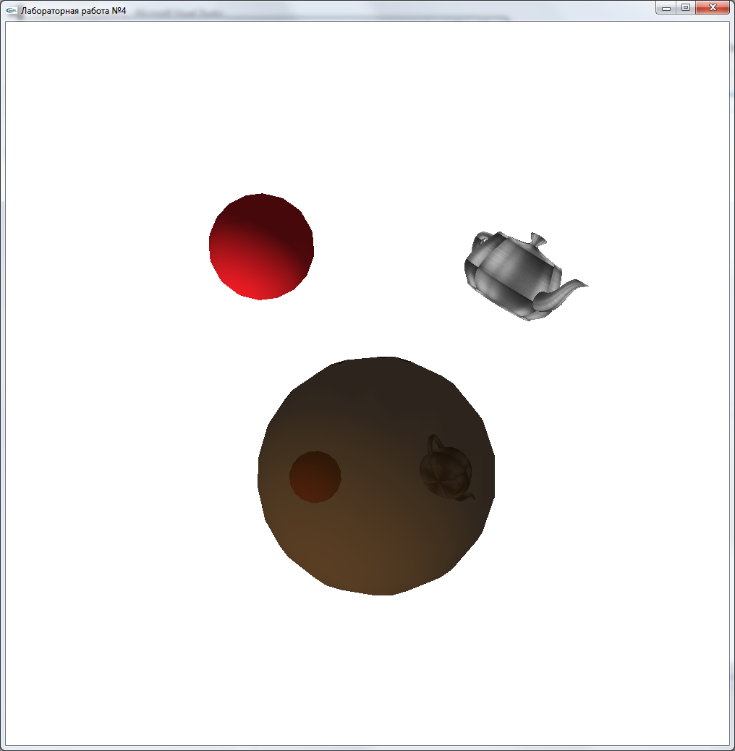

Вывод:

В ходе лабораторной работы я научился работать с функциями графической библиотеки OpenGL и GLUT. Задание было выполнено с поставленным вариантом.

Литература:
- Боресков А. В. "Графика трехмерной компьютерной игры на основе OpenGL."
- http://www.opengl.org.ru/books/index.html

